Pozvánka na turistický výlet
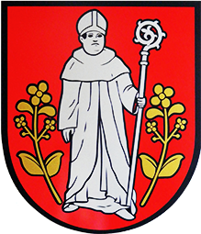
Obec Nová Ves nad Žitavou,
pozýva všetkých priaznivcov
turistiky na nenáročnú túru na
VEĽKÝ INOVEC
Stretneme sa v nedeľu 19.júna 2022 o 13.hod. pred OcÚ v Novej Vsi nad Žitavou.
Dĺžka trasy je 6,5km /2hod.20min. z Drozdova / časť obce Veľká Lehoda/. Doprava riešená autami účastníkov.
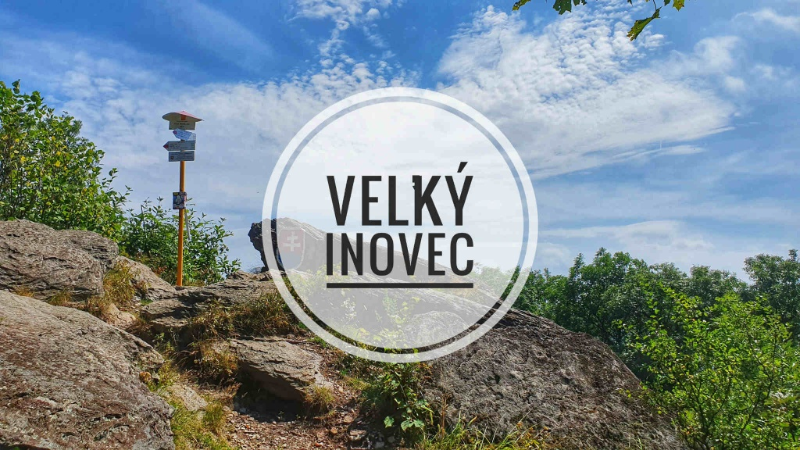
Viac info na 0915 505 502 alebo mailom spravabytov@novavesnadzitavou.sk

